به نام خدا

**گزارش دوم درس آز سخت افزار**

**گروه 6**

سید محمد سید جوادی

کیوان رضایی

آرمان زارعی

**تشخیص مردمک چشم و جهت آن**

برای این کار از یکی از ابزار های نوشته شده متن باز (open source) استفاده کردیم که می توانید آن را در [این لینک](https://github.com/antoinelame/GazeTracking) مشاهده کنید.

در ابتدا باید نیازمندی های (requirements) پروژه را نصب کنیم. برای اینکار باید در ابتدا لایبرری های dlib و cmake را نصب کنیم. همچنین باید کامپایلر زبان سی را نیز بر روی سیستم خود داشته باشیم. بعد از نصب این موارد، کافیست با اجرای دستور زیر، سایر نیازمندی ها را نصب کنیم.



حال برای اطمینان از درستی و همچنین تنظیم پارامتر های کد می توانیم قطعه کد زیر را اجرا کنیم.

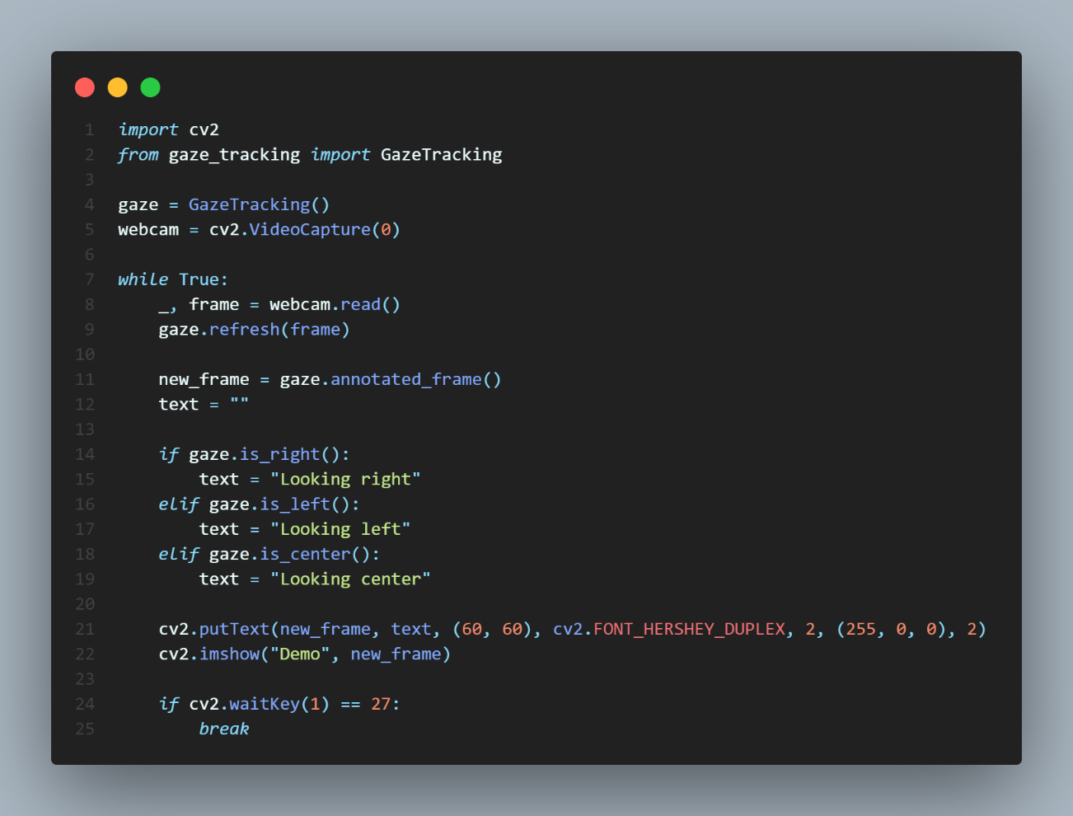

عکس 1. کد تست لایبرری

همانطور که مشاهده می کنید این لایبرری توابع خیلی مفید و کاربردی در اختیار ما قرار می دهد. بخشی از آن ها را می توانید در عکس زیر مشاهده کنید.

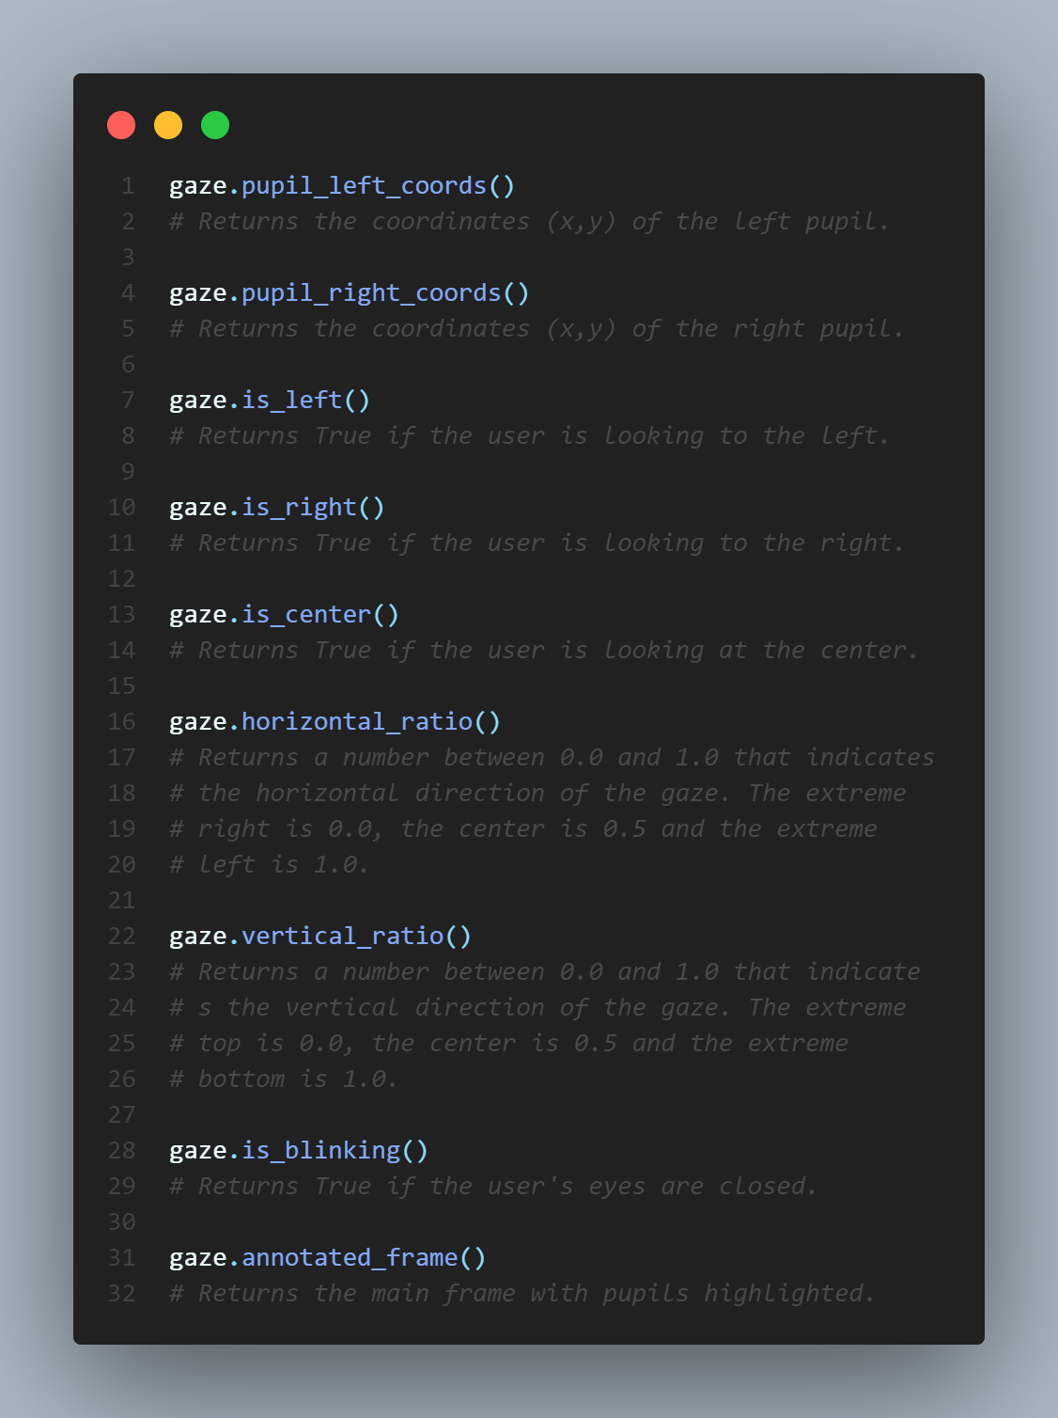

عکس 2. توابع مفید لایبرری

تصاویری از محیط اجرا این برنامه را می توانید در عکس های زیر مشاهده کنید.

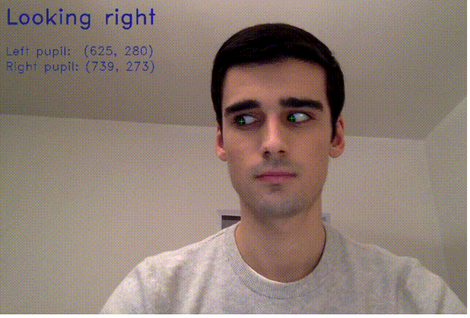

عکس 3. خروجی برنامه برای نگاه به راست

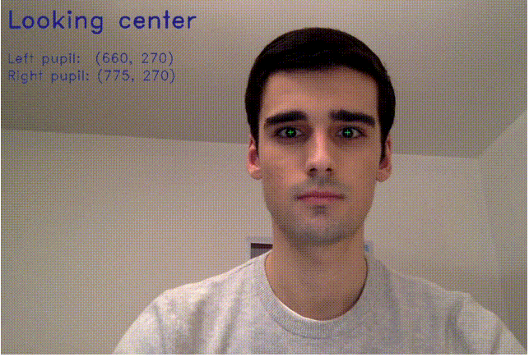

عکس 4. خروجی برنامه برای نگاه به وسط

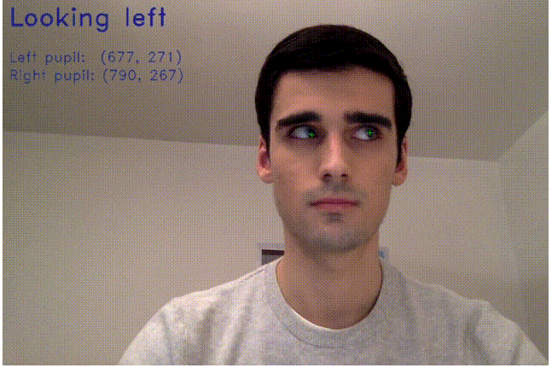

عکس 5. خروجی برنامه برای نگاه به چپ